 | 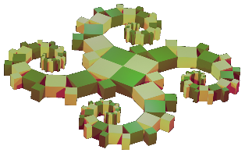
3. ZIKLOA |  |  | 6.  maila
Matematikak |  | Oinarrizkoak  bideoan

Erdibitzaileen eraikitzea
METODO TREBEA
Saila: Espazioa eta geometria
Azpi saila: Irudi geometrikoen irudikatzea eta eraikitzea (kasu honetan: erdibitzailea)
Gaitasun matematikoak: Irudikatzea, arrazoitzea

Helburua
- Erdibitzaileen eraikitzea konpasaren irekidura egoeren arabera egokituz
Bideo hau lehenaren segida da. Helburua hau da: eraikuntzaren egokitzen jakitea hiru segmentuen kokapenaren arabera, konpasaren irekidura desberdinak erabiliz.
- Ber irekidura segmentuaren bi aldeetan
- Bi irekidura desberdin segmentuaren bi aldeetan
- Bi irekidura desberdin segmentuaren ber aldean

Egin-moldeak
- Ikasgelan: saioa talde osoan has daiteke eta ikasle bakoitzak bakarka bukatu (25 min-30 min).
  - Bideo-proiektagailua eta bozgorailua beharrezkoak dira.
- Etxen: ikasleei oroitarazi behar zaie bideoari behin eta berriz so egin behar diotela edukiaren ongi ulertzeko.
  - Lotura edo bideoa Padlet edo webgune batean ezarri behar da.
  - Ordenagailuak edo tauletak beharrezkoak dira, eta halaber Internet konexioa .

Bideoaren deskribapena
1. urratsa
Definizioa (26 s) eta propietate ezaugarria (51 s)  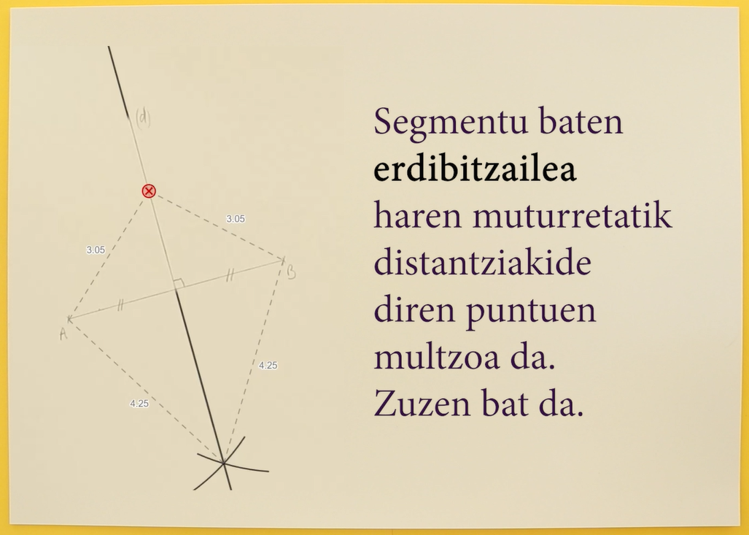 | Hiru kasu desberdinak (1 min 10 s)

2. urratsa
1. kasua: [SG]-ren erdibitzailea, nontsu? (1 min 43 s)  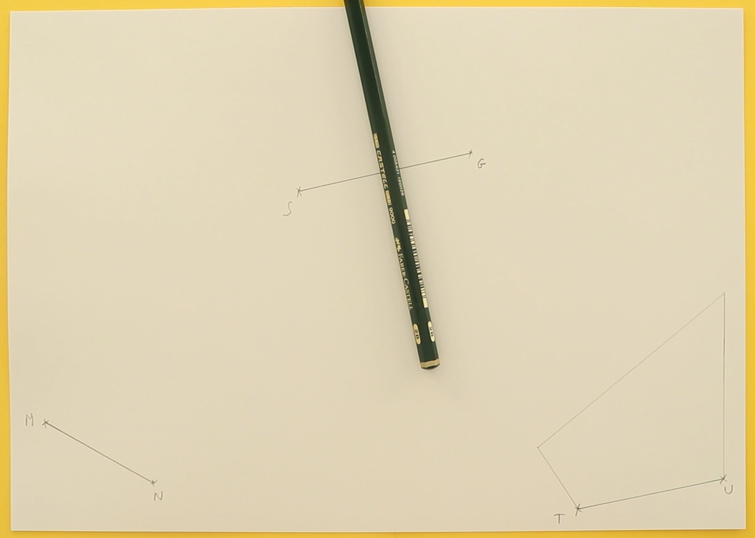 | 1. kasua: bi zirkulu-arku simetrikoekin (2 min 26 s)  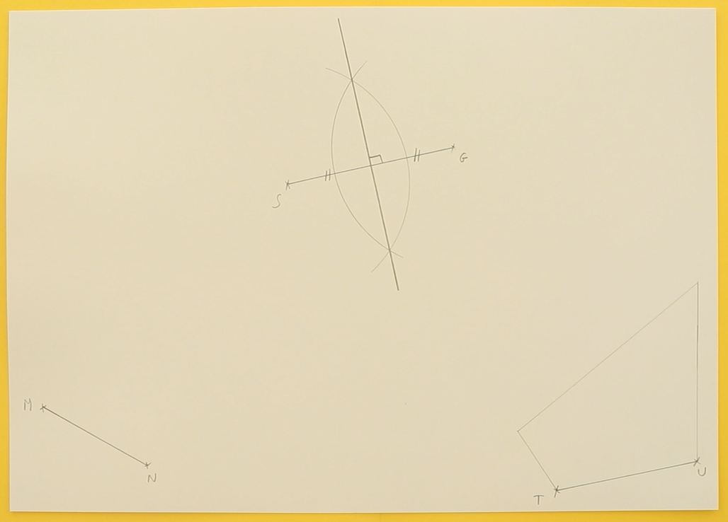

3. urratsa
2. kasua: [MN]-ren erdibitzailea, nontsu? (2 min 33 s)  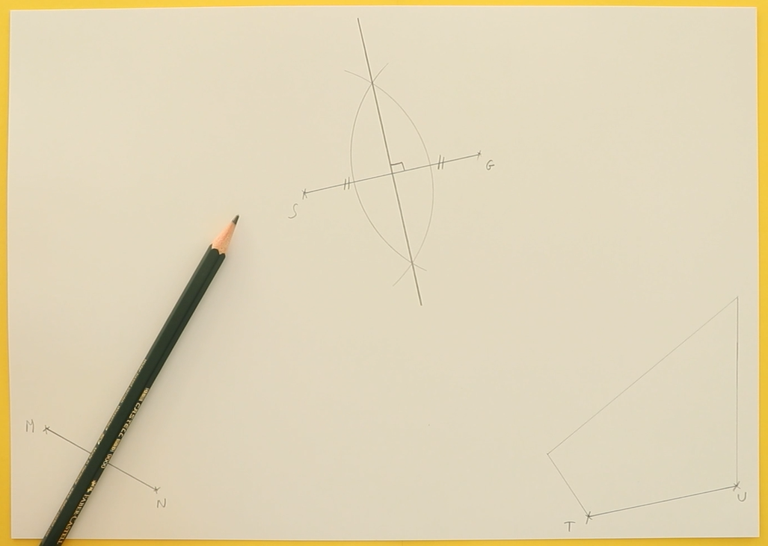 | 2. kasua: bi irekidura, bi aldeetan (3 min 15 s)  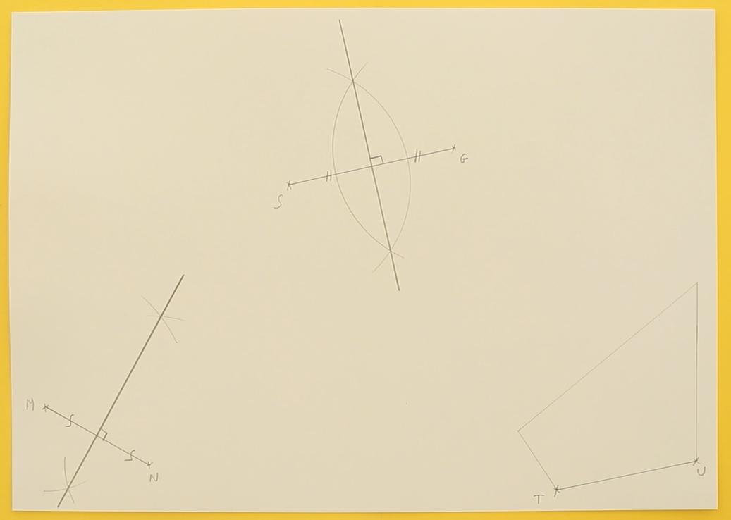

4. urratsa
3. kasua: [TU]-ren erdibitzailea, nontsu? (3 min 24 s)  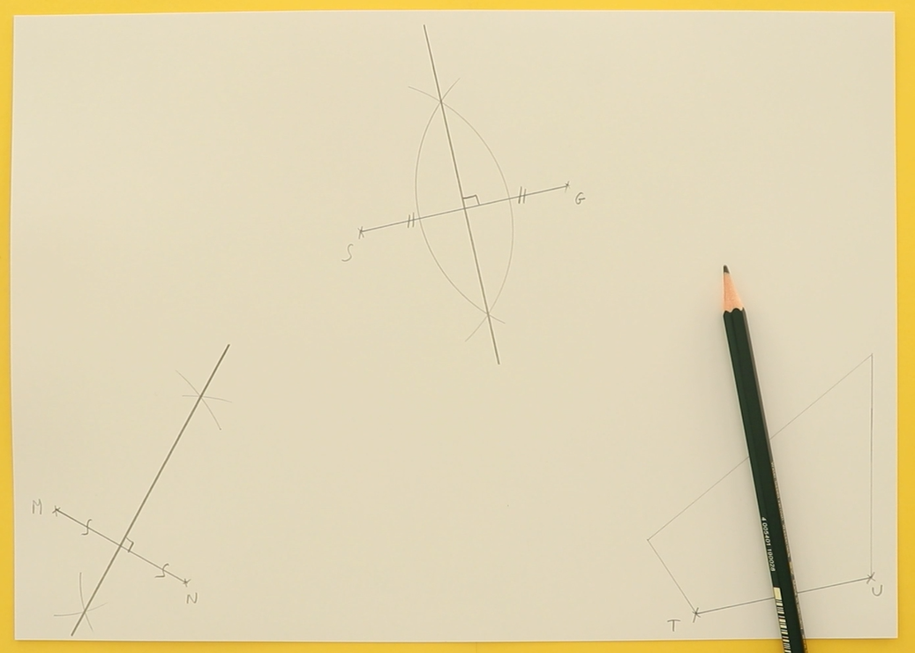 | 3. kasua: bi irekidura, ber aldean  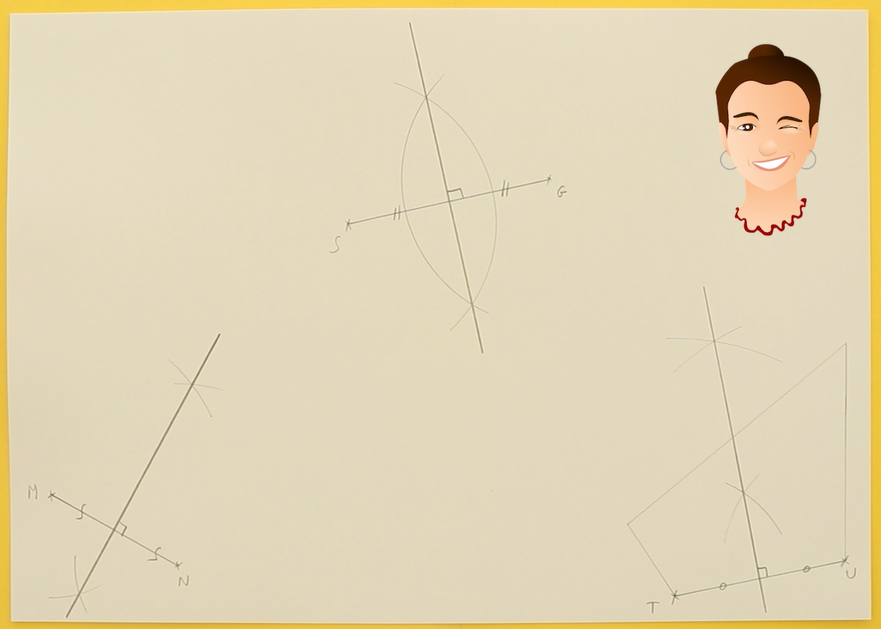

Oharrak

Bideoaren analisia
“Erdibitzaileren eraikitzea” izeneko bigarren bideo horretan, lehenik oroitarazten dira erdibitzailearen definizioa eta propietate ezaugarria. Hiru kasuak aztertzen dira konkretuki, azpimarratuz behin eta berriz eraikuntzen marrak agerian utzi behar direla eta ez dela irudiaren kodetzea ahantzi behar.
Haatik, lehen bideoa egokiagoa da eskuaira erabiltzen den metodoaren berriz ikusteko eta erdibitzaileen propietate ezaugarriaren hobeki ulertzeko.

Urratsak
Moduaren arabera | Bideoaren erabiltzeko aholkuak
Ikasgelan  Talde osoan eta  ondotik bakarka  25 min-30 min | - Bideoa erakuts, hiru zatitan moztuz, oharren egiteko edota osatzeko (10 min)  - 51 s-tan: “Zuen hitzetan azaltzen ahal duzue zer den propietate ezaugarri hori?”  - Geogebra fitxategia erabil animazioaren erakusteko  - 1 min 26 s-tan: “Zer dira hiru kasuen arteko desberdintasunak?”  - 2 min 26 s-tan: “Bi ebaki-puntuen lortzeko, konpasaren irekidura aldatu ote da?”  - 3 min 15 s-tan: “Eta kasu horretan? Zergatik?”  - Bukaeran: “Eta azkenean, zer zen arazoa?”  - Metodoaren hiru urratsak kaierean laburbil (5 min)  - Non izanen da guti gora behera erdibitzailea (arkatza erabiliz adibidez)?  - Bi (ebaki-)puntu eraiki, konpasaren irekidura(k) eta puntuen tokiak egoerari egokituz.  - Ez da kodetzea ahantzi behar!  - Idatzizko bilana ikasleei bana, eta hiru erdibitzaileak berreginaraztea (10 min)  (binakako lana ere izaten ahal da, ikaskideek elkarren eraikuntzak egiaztatzen ahal dituzte, erdibitzaile ereduak kalko paperean inprimatuz edo erregela eta eskuairaren laguntzaz)
Etxen  Padlet, webgune, bulego numeriko batean lotura emanez | - Etxeko lana: bideoari so egitea –aurreikusiz ondoko kurtsoan aipatuko dena (galderak emanik edo ez)– eta erdibitzaileak eraiki  - Lotura eman bakarrik jakinaraziz bideo hori lagungarri izaten ahal dela metodoaren hobeki ulertzeko.

Jardueraren egokitzeko proposamenak

Nekez ari diren ikasleendako
- Ikasleen uztea bideoari berriz begiratzera, nahi duten erritmoan (ordenagailu mugikor edo tauleta batzuk ikasgelaren zolan utziz, kaskoekin).
- Erdibitzaileen eraikuntzak kalko paper batean inprimatzea, egin denarekin konparatzeko
- Kooperazioaren lantzea: metodoa ongi ulertu duen ikasle baten laguntza proposatzea (ongi azalduz ez diola eraikuntza ikaskideari eginarazi behar, aholkuak edota azalpenak ongi entzun baizik , metodoaren ongi ulertzeko eraikuntzaren egiteko).

Ikasle aitzinatuendako
- Irudi konplexuagoen eraikiaraztea.
- Kooperazioaren lantzea: eraikuntza kausitu ez duen ikasle bati laguntza ematea (ongi azalduz ez duela eraikuntza ikaskidearen orde egin behar, aholkatu baizik, eraikuntzaren azalpena berriz emanez adibidez).

Dokumentu osagarriak

Bideoan erabili diren definizioa eta propietatea
Definizioa:
Segmentu baten erdibitzailea segmentuaren erdigunetik pasatzen den eta segmentuaren perpendikularra den
zuzena da.

Propietate ezaugarria:
Segmentu baten erdibitzailea haren muturretatik distantziakide diren puntuen multzoa da.

Idatzizko bilana (irudia, [SG], [MN] eta [TU] segmentuekin)
Bideoaren edukia gogoan atxikitzeko, idatzizko bilan gisa bideoaren laburpena egin daiteke egiazko eraikuntzak eginez (ez ahantz orrialdearen bazterren moztea, bistan da!)
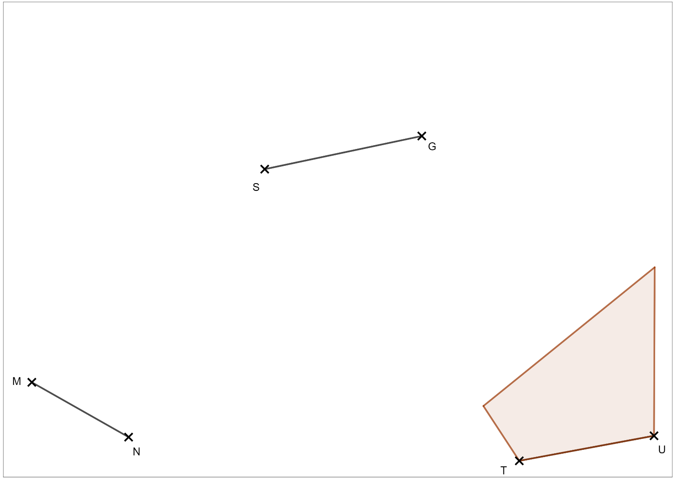

Irudi konplexuagoak
Eraikuntza horien egiten hasi baino lehen, beti bideoarekilako loturaren barnatzeko, ikasleei galdegiten ahal zaie zergatik hirugarren kasuan lauki bat emana zen (eta ez bakarrik [TU] segmentua, beste kasuetan bezala)…
Ondoko adibideek ohar hori argitzen dute, besteak beste.

Hiruki baten hiru erdibitzaileak: zirkulu zirkunskribatuaren zentroaren erdiesteko
- ABC hiruki bat marraz ezazu.
- a) Non dira A eta B puntuetatik pasatzen diren zirkuluen zentroak?
b) Non dira B eta C-tik pasatzen diren zirkuluen zentroak?
- [AB] eta [BC] segmentuen erdibitzaileak eraiki itzazu. Haien ebaki-puntuari O izena emanen diogu.
- a) Zer erran dezakegu OA eta OB luzerei buruz? Zergatik?
b) Eta OB eta OC luzerei buruz? Zergatik?
c) O puntua [AC] segmentuaren erdibitzailearen barne dela ere ondoriozta ezazu.
- [AC] segmentuaren erdibitzailea eraiki ezazu 4) c) galderan frogatu duzunaren egiaztatzeko.

Pentagono erregularraren eraikuntza bat:
- O zentroko zirkulu bat marraz ezazu, baita bi diametro perpendikular ere, [AB] eta [CD] izena eman iezaiezu.
- [CO]-ren erdibitzailea eraiki ezazu, [CO]-ren erdiguneari M izena eman iezaiozu.
- M zentroko B puntutik pasatzen den zirkulu-arku bat marraz ezazu, [OD] segmentua mozten du E puntuan.
- [OE]-ren erdibitzailea eraiki ezazu. Zirkulua F eta G puntuetan mozten ditu.
- DF luzera (eta DG-arena ere beraz) F eta G puntuetatik garraia itzazu zirkuluaren gainean H eta I puntuen lortzeko
- DFHIG pentagono erregularra marraz ezazu.
1.  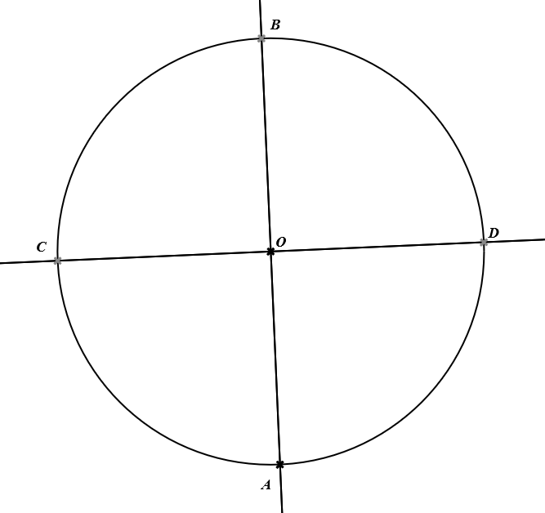 | 2.  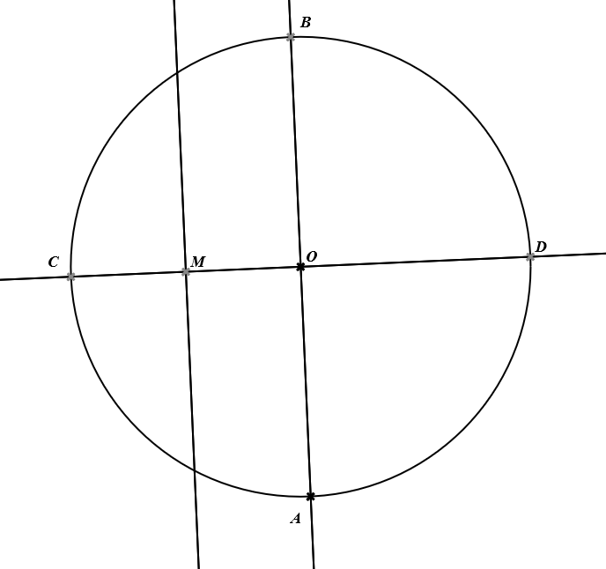 | 3.  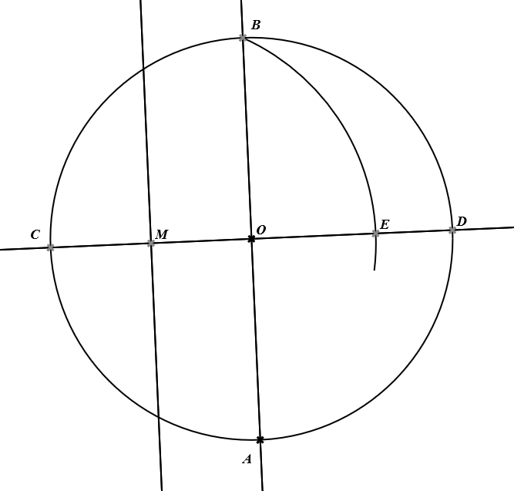
4.  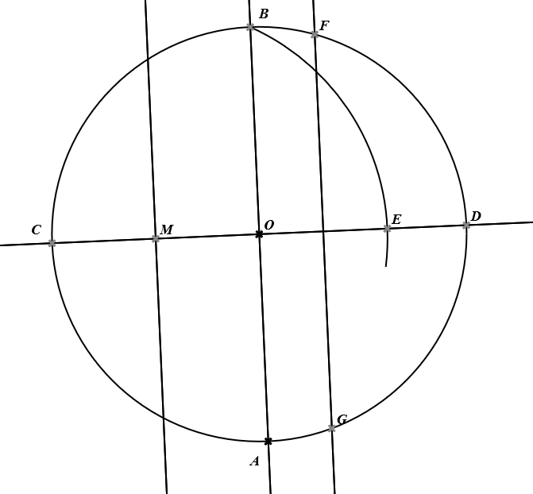 | 5.  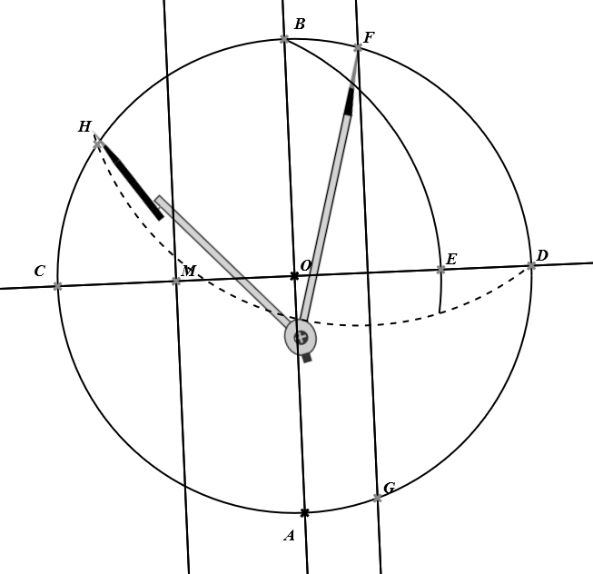 | 6.  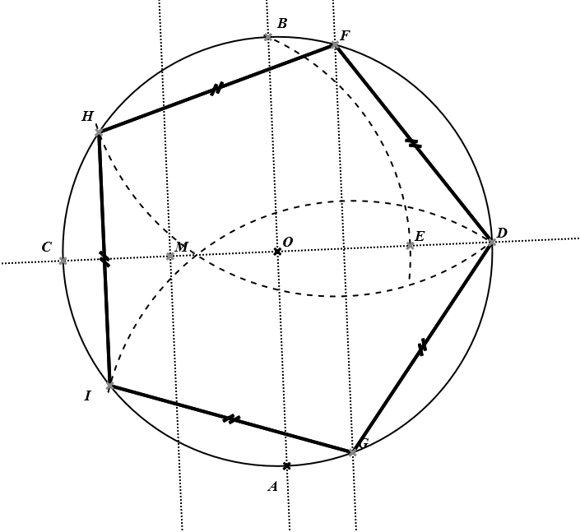

Geogebraren fitxategia
Bideoan animazio gisa erabili den fitxategia irekiz, erdibitzailearen propietate ezaugarriaren aierua egin daiteke.
- M eta N puntuak mugiaraziz MA eta MB luzerak konparatzen ahal dira denbora gehiago utziz baita NA eta NB luzerak ere.
- Erdibitzailearen barne den puntu bat agerraraziz, A eta B puntuetatik distantziakide iruditzen dela ohartarazten ahal da.
- A eta B puntuetatik distantziakide den puntu bat agerraraziz lehenik, eta ondotik erdibitzailea, ohartarazten ahal da puntu hori erdibitzailearen barne iruditzen dela.

